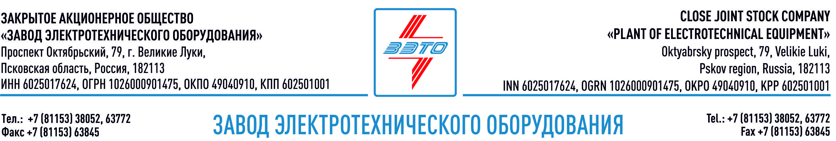

ПРЕСС-РЕЛИЗ, 10.05.2023, Тюменская обл.

Представители «ЗЭТО» посетили две подстанции в Тюменской области

Специалисты завода «ЗЭТО» в рамках технического сопровождения поставляемого оборудования на объекты энергетики, посетили две подстанции в Тюменской области – ПС 110 кВ «Ульяновская» и «Татарка».
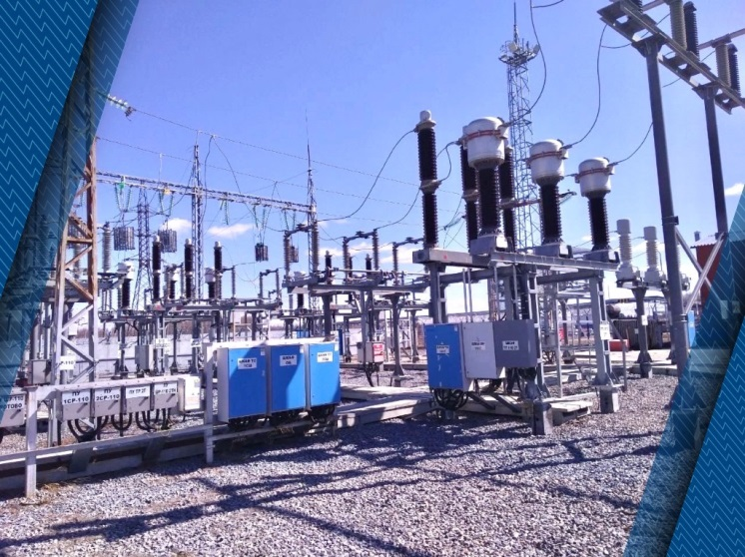
На данных объектах была проведена реконструкция с применением современного оборудования, которое позволяет гарантировать высокий уровень надежности и достаточную мощность.

Объекты оснащены — элегазовыми выключателями, трансформаторами тока, заземлителями и разъединителями производства «ЗЭТО». В настоящее время от подстанций запитаны населенные пункты с населением около 12 тысяч человек, несколько промышленных объектов, в том числе нефтеперекачивающая станция и производственные предприятия.

«ЗЭТО» придерживается комплексного предложения для заказчиков – тройная система контроля качества на всех этапах производства оборудования (от входного контроля до проведения приемо-сдаточных испытаний), сервисного подхода к монтажу и вводу в эксплуатацию, сопровождения изделий в течение всего их жизненного цикла. Это позволяет заниматься четким мониторингом и реагированием на запросы клиентов. На основе опыта технического сопровождения мы с уверенностью говорим о том, что оборудование, изготовленное на нашем предприятии, по своим техническим параметрам не уступает, а по некоторым и превосходит свои зарубежные аналоги. Наше базовое преимущество – это индивидуальный подход к требованиям заказчика и оперативность реагирования для решения любых возникающих вопросов.

Основанный в 1959 году завод электротехнического оборудования ЗАО «ЗЭТО» (г. Великие Луки, Псковская область) является одним из крупнейших российских производителей электротехнического оборудования для электроэнергетики, нефтяной, газовой, добывающей и обрабатывающей промышленности, железных дорог, метрополитена, сельского и городского хозяйства. Перечень выпускаемого оборудования составляет более 400 наименований и охватывает все классы напряжений от 0,38 до 750 кВ. ЗАО «ЗЭТО» — современное, высокоэффективное, социально ориентированное предприятие, обладающее мощным научным и техническим потенциалом, стремящееся стать лидером по производству высоковольтного оборудования.

ПОДПИСЫВАЙТЕСЬ НА НАШИ СТРАНИЦЫ. МЫ ЕСТЬ В ВК, TG, ДЗЕН, YT

https://zeto.ru/news/predstaviteli-zyeto-posetili-dve-po/

